**Тестовое задание для Analytics summer camp**

Привет! Ты на шаг ближе к обучению в Analytics summer camp ;)

Попробуй выполнить наше задание и ответить на несколько вопросов. Ответы на сами вопросы не потребуют от тебя каких-то особых специфических знаний. Если что-то непонятно, ты всегда можешь пользоваться гуглом) Не стесняйся, даже если задание не удается решить, попробуй отправить то, что удастся.

**FAQ**

**В каком виде отправлять ответы?**

Ответы можешь вписывать ниже, приложить ссылку на решение из google docs/ google sheets или оформить в любом удобном для тебя виде. Главное, все файлы назови своим именем в формате *«ТЗ_Иванов».*

**Какой дедлайн?**

После того как ты получишь этот файл, мы будем ждать твое ТЗ в течение **2 дней.**

**Что делать, если я не могу выполнить задание?**

Присылай все, что сможешь решить, даже если ты не выполнил задание, ты можешь описать логику решения или то, что тебе бы помогло решить его.

**Что-то еще?**

Если ты видишь интересные результаты, или пришла идея как еще можно поработать с данными, то тоже вписывай все свои мысли.

**Готов начать?**

1. Каждый из 10 человек ⎯ либо аналитик, который всегда говорит правду, либо негодяй, который всегда говорит неправду. Каждый из них загадал определенное натуральное число. Потом первый сказал: «Мое число больше 1», второй сказал: «Мое число больше 2», ..., десятый сказал: «Мое число больше 10». После этого они же, выступая в другом порядке, сказали (каждый один раз): «Мое число меньше 1», «Мое число меньше 2», ..., «Мое число меньше 10». Какое наибольшее число аналитиков могло быть среди этих 10 человек?  
     
   **Твое решение/или ссылка на решение:**

Числа натуральные, значит они положительные и целые. Тогда те двое, кто сказал «Число больше 9» и «Число больше 10» - лгут, так как это не соответствует ни одному ответу из второго этапа. Таким образом, наибольшее число аналитиков 8 человек.

1. На сайте <https://job.realweb.ru/> при клике на один из элементов на сайте выводится сообщение: “One step closer!”. Оно выглядит примерно вот так:

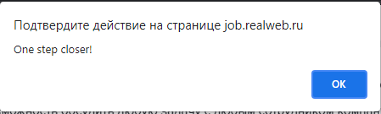

Найдите этот элемент и вкратце опишите, как вы это сделали.

Подсказка: не нужно тыкать на всё подряд, вам помогут инструменты разработчика браузера (правая кнопка -> посмотреть код). Там есть все подсказки☺

**Твое решение/или ссылка на решение:**

1. В консоли надо найти фразу One step closer

2. В описании скрипта есть подсказка *summer_camp_help="In the code above you can find Page URL with the secret button and 'class' of the element that you're looking for"*

3. В коде есть адрес *job.realweb.ru/#analyst_alfa* – переходим на вкладку Веб-аналитик проект Альфа банк

3. Там же в подсказке написано, какой класс нужно искать - *rw_love*

4. В коде на странице ищем этот класс, наводим курсор – элемент подсвечивается на экране

5. Это сердечко, по клику на него появляется искомая форма

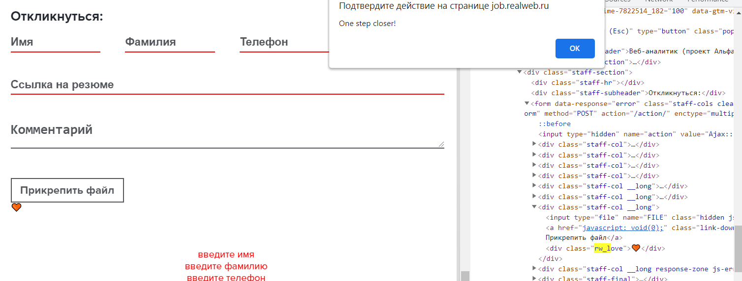

1. Перед вами [датасет](https://drive.google.com/file/d/16llNk3bEYLaS4ReJ8PBrXQFEehqOPf44/view?usp=sharing) некой интернет-компании. Загрузите его в Exce/BI/Py/R/куда удобно, ознакомьтесь с данными и ответьте на приведенные ниже вопросы. Для ответа на некоторые из них понадобится произвести расчеты, ход которых вы можете прикрепить файлом к заданию.
   1. Какой рекламный канал принёс больше всего дохода за всё время?
   2. Как изменился средний чек транзакции после введения коронавирусных ограничений? Как он изменился для пользователей, покупающих с промокодом и без? (параметр «promo_activated»)
   3. Можно ли с уверенностью в 95% сказать, что CR (коэффициент конверсии в транзакцию) в выходные дни отличается от CR в будние дни?
   4. Вам необходимо спрогнозировать объем дохода, полученного с пользователей, приведенных на сайт контекстной рекламой (medium = cpc) на полгода вперед.

Опишите, как бы вы подошли к этой задаче и какие дополнительные данные вам понадобятся?

* 1. **Если ты нашел что-то еще интересное в данных, то тоже пиши ;)**

**Твое решение/или ссылка на решение:**

PDF и ноутбук в приложении к письму.

Тот же ноутбук https://github.com/andreikrutov/realweb-summer-camp-2021

1. Перед вами [демо-счетчик](https://console.firebase.google.com/project/fir-demo-project/overview) Firebase (система аналитики мобильных приложений). Перейди на сайт, подтверди действие, и ты увидишь дашборд.

Ответьте на вопросы:

* 1. У пользователей какой платформы (Android или iOS) выше удержание на второй месяц пользования приложением?
  2. Какая доля пользователей доходит до 3го уровня?
  3. Жители какой страны чаще остальных завершают уровни? А начинают?

**Твое решение/или ссылка на решение:**

1. **У iOS**. Для этой платформы удержание после 30 дней использования от 2 до 3 %, к 57му дню 1%. У Andriod к 31 дню – 1%, к 57му – 0% (Дашборд How well do you retain users?)
2. Начинают третий уровень 2380 пользователей, это составляет примерно 22%
3. Завершают в США – 23.1%, начинают в Индии 26.3% (Дашборд Events)

**На этом с техническими заданиями все!**

И последние вопросы:

1. Выдели с какими инструментами/технологиями/языками тебе доводилось работать?

Мы все учимся, поэтому не страшно, если ни с чем-то пока не знаком)

* 1. -
  2. -
  3. -
  4. MySQL
  5. SQL-запросы
  6. Python / R
  7. HTML / CSS
  8. Tableau
  9. Excel
  10. -

1. Готов ли ты, начиная с сентября, рассматривать официальное трудоустройство? Выдели необходимый вариант:
   1. **Буду готов к работе на полной занятости**
   2. Буду готов рассмотреть частичную занятость
   3. Не готов к трудоустройству
   4. Другое